Antena activa para automóviles
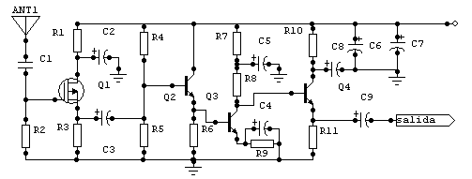

Esta unidad se utilizará para recepción de emisiones de radio en automóviles y en unidades que utilizan como sistema de recepción un cable.

Alimentación:
    - V max: simple 12 V DC
    - I max: 0.1A

Componentes:
R1 22 Ω | C1 470 pF | Q1 MPF102
R2 1 MΩ | C2 0.1 µF | Q2 2N3904
R3 2.2 kΩ | C3 470pF | Q3 2N3904
R4 22 kΩ | C4 0.1 µF | Q4 2N3904
R5 10 kΩ | C5 0.001
R6 1 kΩ | C6 1 µF
R7 3.3 kΩ | C7 22 µF
R8 470 Ω | C8 0.1 µF
R9 1 kΩ | C9 1 µF
R10 22 Ω
R11 2.2 kΩ

